Приложение №1 к Схеме размещения гаражей,

являющихся некапитальными сооружениями

Схема размещения гаражей, являющихся некапитальными сооружениями,

стоянок технических и других средств передвижения инвалидов вблизи их места жительства

по улице Новая в поселке Таежный Богучанского района

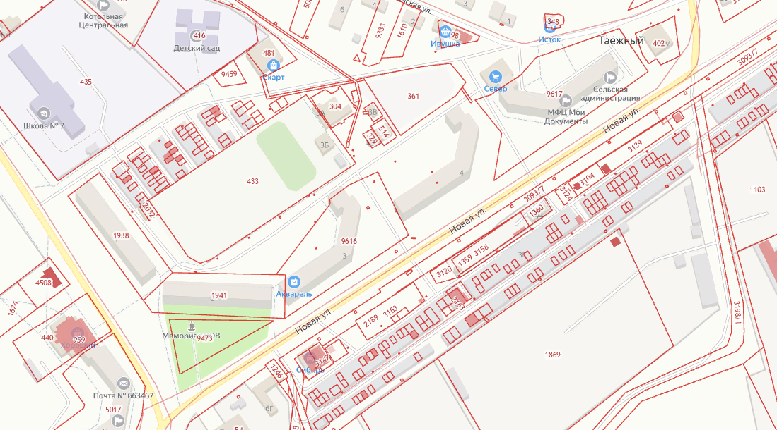

– места размещения гаражей, являющихся некапитальными сооружениями

